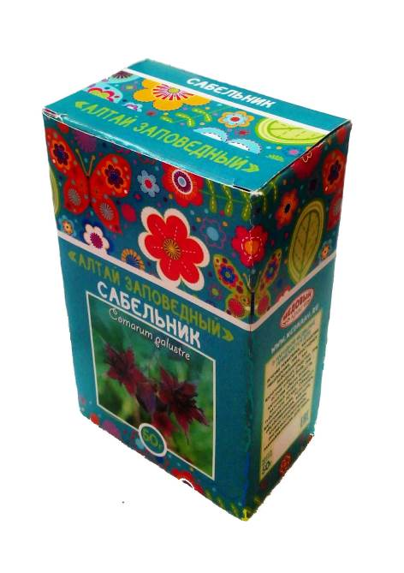

Травяные чайные напитки
«Алтай заповедный»

Наименование | Кол-во в  коробке | Цена, руб/шт
Боровая матка. Чайный напиток "Алтай заповедный" (25г, пакет)
Сабельник. Чайный напиток "Алтай заповедный" (25г, пакет)
Клевер. Чайный напиток "Алтай заповедный" (25г, пакет)
Ромашка аптечная. Чайный напиток "Алтай заповедный" (50г, пакет)
Кора осины. Чайный напиток "Алтай заповедный"(50г, пакет)
Красная щетка. Чайный напиток "Алтай заповедный"(25г*30шт, пакет)
Сенна. Чайный напиток "Алтай заповедный" (50г, пакет)
Кора дуба. Чайный напиток "Алтай заповедный" (50г, пакет)
Укроп. Чайный напиток "Алтай заповедный" (50г, пакет)
Золотой корень. Чайный напиток "Алтай заповедный" (50г, пакет)
Чага. Чайный напиток "Алтай заповедный" (50г, пакет)
Лопух корень. Чайный напиток "Алтай заповедный" (50г, пакет)
Шалфей. Чайный напиток "Алтай заповедный" (50г, пакет)
Календула. Чайный напиток "Алтай заповедный" (40г, пакет)
Мята. Чайный напиток "Алтай заповедный" (50г, пакет)
Череда. Чайный напиток "Алтай заповедный" (50г, пакет)
Мать-и-мачеха. Чайный напиток "Алтай заповедный" (50г, пакет)
Красный корень. Чайный напиток "Алтай заповедный" (25г, пакет)
Крапива. Чайный напиток "Алтай заповедный" (50г, пакет)

